ДОГОВОР ОКАЗАНИЯ УСЛУГ ПО ОРГАНИЗАЦИИ ПЕРЕВОЗОК ГРУЗОВ № ________

г. ______________ «___» __________ 20___г.

__________________________________________, именуемое в дальнейшем Заказчик, в лице _________________________________________________, действующего на основании ____________, с одной стороны и ______________________________________________, именуемое в дальнейшем Исполнитель, в лице ___________________________________________________________, действующего на основании ____________________ , с другой стороны, именуемые в дальнейшем Стороны, заключили настоящий Договор о нижеследующем:

- ПРЕДМЕТ ДОГОВОРА.

  - В соответствии с настоящим Договором Заказчик поручает, а Исполнитель оказывает услуги по организации перевозок импортно-экспортных грузов любыми видами транспорта, как на территории Российской Федерации, так и на территории иностранных государств.
К правоотношениям между Исполнителем и Заказчиком по п.1.1 применяется п.1 ст. 164 НК РФ.
  - Объём услуг Исполнителя определяется настоящим Договором и Заявкой (приложение №1), которая оформляется Заказчиком и является неотъемлемой частью настоящего Договора. В Заявке содержатся сведения об условиях транспортировки, отправителе, получателе и описание груза.
  - В соответствии с настоящим договором Заказчик поручает, а Исполнитель оказывает услуги по оформлению перевозочных документов, документов для таможенных целей и других документов, необходимых для осуществления перевозок грузов.

- УСЛОВИЯ ЭКСПЕДИРОВАНИЯ ГРУЗОВ.

  - Груз принимается к экспедированию на основании поданной Заказчиком Заявки.
  - Заказчик передаёт письменную Заявку Исполнителю в течение рабочего дня, предшествующего дате приёма груза к перевозке.
  - Заявка полученная Исполнителем по факсу или электронной почте, приравнивается к письменной и имеет полную юридическую силу.
  - Приём груза осуществляется в течение рабочего дня согласованной Сторонами даты отгрузки, по количеству упакованных неделимых мест, без досмотра и проверки содержимого на предмет внутренней комплектности и наличия явных или скрытых дефектов.
  - Тара или упаковка должна иметь чистую наружную поверхность, не иметь заострённых углов, выступов и прочего, что может привести к повреждению или загрязнению транспорта перевозчика, а также перевозимого совместно с ним другого груза. Тара или упаковка должна обеспечивать сохранность груза на протяжении всей перевозки и перегрузках и соответствовать ГОСТу и ТУ.
  - Основанием для приёма груза является доверенность на получение ТМЦ и грузовая накладная Исполнителя (далее «Накладная»). В Накладной указываются сведения об отправителе, получателе, характеристиках груза. Приём груза к экспедированию удостоверяется подписью отправителя и Исполнителя во всех экземплярах Накладной, один экземпляр которой вручается отправителю.
  - Приём груза к экспедированию сопровождается передачей отправителем товаросопроводительных документов (товаротранспортная накладная, счёт-фактуры, сертификаты и т.п.).
  - Исполнитель организует доставку груза Заказчика до аэропорта, железнодорожной станции, терминала назначения или «до двери» получателя. Перевозка на условиях «до двери» включает доставку груза до здания склада, офиса грузополучателя или до подъезда жилого дома, если получатель – физическое лицо.
  - При условии доставки груза «до двери» получение груза удостоверяется подписью и печатью (штампом) грузополучателя в Накладной. Если грузополучателем является физическое лицо, то в Накладной указываются паспортные данные получателя, заверенные его подписью.
  - Стандартным грузовым местом считается грузовое место, имеющее габариты до 100 х 50 х 50 см и весом до 80 кг. Возможность отправки нестандартных грузовых мест согласовывается Сторонами отдельно, по письменному запросу Заказчика.
  - К экспедированию не принимаются денежные знаки, ценные бумаги, кредитные карты, ювелирные изделия, изделия из драгоценных металлов, продукты питания, сильнодействующие наркотические и психотропные вещества, оружие огнестрельное, пневматическое, газовое, боеприпасы, холодное оружие, включая метательное.
  - Возможность отправки опасных и ценных грузов согласовывается Сторонами отдельно, по письменному запросу Заказчика.

- ПРАВА И ОБЯЗАННОСТИ СТОРОН

3.1 Исполнитель:

3.1.1 вправе самостоятельно определять вид транспорта, маршрут перевозки груза, последовательность перевозки груза различными видами транспорта в зависимости от адреса получателя, характера и стоимости отправления, исходя из интересов Заказчика.
3.1.2 вправе не приступать к выполнению своих обязанностей до предоставления Заказчиком документов, а также иной информации, необходимой для исполнения настоящего Договора.
3.1.3 вправе проверять правильность объёмного и физического веса, указанного Заказчиком в Накладной на специальном оборудовании на складе. За основу определения стоимости перевозки берутся данные, указанные в накладной перевозчика.
3.1.4 вправе не принять груз к перевозке в случае несоответствия упаковки характеру груза. По предварительному согласованию Сторон Исполнитель может осуществить упаковку за счёт Заказчика в целях предотвращения возможной утраты, недостачи или повреждения груза в процессе перевозки.
3.1.5 вправе устанавливать, изменять тарифы на транспортно-экспедиционные услуги и публиковать информацию о тарифах и услугах на странице Исполнителя в Интернет (www._______).
3.1.6 вправе осуществлять консультирование Заказчика по вопросам снижения затрат по отдельным операциям, повышения эффективности отправок за счёт выбора рациональных маршрутов.
3.1.7 вправе выставлять счета за каждый час простоя транспортных средств и за холостой пробег ТС по вине Заказчика.
Под простоем понимается время нахождения транспортного средства по адресу загрузки/выгрузки, в течение которого отправителем/получателем не производилось действий, направленных на выдачу груза Экспедитору и оформление необходимых документов.
Под холостым пробегом понимается подача транспортного средства под загрузку/выгрузку, при которой не произошло получение груза к перевозке или вручение груза получателю по вине отправителя/получателя.
3.1.8 обязан при приёмке груза выдать отправителю доверенность Исполнителя на получение ТМЦ и Накладную.
3.1.9 обязан по поручению Заказчика организовать хранение груза на складе в соответствии с согласованной Сторонами стоимостью дополнительных услуг Исполнителя.
3.1.10 обязан по поручению и за счёт Заказчика организовать перевозку груза по территории РФ в сопровождении вооружённой охраны.
3.1.11 обязан по поручению Заказчика заключить договор страхования груза от рисков полной гибели, утраты, повреждения груза на период его перевозки. По заключённому договору страхования выгодоприобретателем является Заказчик.
3.1.12 обязан по требованию Заказчика предоставить данные о местонахождении груза, а также обеспечить наличие информации о статусе доставки груза на странице Исполнителя в Интернет.

3.2 Заказчик:

3.2.1 вправе выбирать маршрут следования и вид транспорта.
3.2.2 вправе требовать у Исполнителя предоставления информации о процессе перевозки груза.
3.2.3 обязан своевременно предоставить Исполнителю полную, точную и достоверную информацию о свойствах груза, об условиях его перевозки и иную информацию, необходимую для исполнения обязательств Исполнителем и документы, необходимые для осуществления таможенного, санитарного контроля, других видов государственного контроля.
3.2.4 обязан обеспечить готовность груза, маркировку и упаковку, соответствующую характеру груза и обеспечивающую полную сохранность груза при перевозке.
3.2.5 обязан правильно и разборчиво заполнить и подписать предоставленную Исполнителем Накладную.
3.2.6 обязан предоставить подлинники документов или их надлежащим образом заверенные копии в случае возникновения у представителей контролирующих органов сомнений в достоверности представленной информации о грузе.
3.2.7 обязан обеспечить соответствие характера груза, указанного в Заявке, характеру груза, фактически получаемому Исполнителем.
3.2.8 обязан оплатить Исполнителю стоимость услуг в размере и порядке, установленным настоящим Договором.

- ПОРЯДОК РАСЧЁТОВ.

4.1 Расчёт стоимости услуг производится Исполнителем в рублях РФ в соответствии с Заявкой и исходя из физического или объёмного веса груза, маршрута и способа доставки. Стоимость каждой перевозки согласовывается Сторонами отдельно.
4.2 Оплата услуг производится Заказчиком на основании выставленных Исполнителем счетов в рублях РФ по факту оказания услуг, в форме безналичной или наличной оплаты в рублях РФ.
4.3 Оплата может производиться Заказчиком авансом в согласованном сторонами размере и согласованной периодичностью. Списание аванса производится согласно выставляемым счетам.
4.4 Оплата счетов Исполнителя должна быть произведена Заказчиком в течение 10-ти банковских дней с момента получения счёта по факсу (но не позднее последнего календарного числа месяца, в котором была организована экспортная перевозка).
При условии несоблюдения Заказчиком сроков оплаты счетов, Исполнитель не гарантирует Заказчику налогообложение услуг по условиям п.1 ст. 164 НК РФ.
4.5 Исполнитель вправе не приступать к выполнению поручения Заказчика при наличии просроченной задолженности по счетам Исполнителя.
4.6 Оригиналы документов (счет-фактура и Акт о выполнении договора) отправляются Заказчику по почте, после выполнения условий п.4.4. договора. В случае неполучения от Клиента подписанного Акта или письменных возражений в двухнедельный срок от даты составления Акта, Исполнитель вправе считать Акт подписанным без возражений.

- КОНФИДЕНЦИАЛЬНОСТЬ.

5.1. Стороны обязуются соблюдать конфиденциальность о настоящем Договоре (т.е. не допускать распространения информации об условиях Договора иным лицам).

- ОТВЕТСТВЕННОСТЬ СТОРОН.

6.1 За неисполнение или ненадлежащее исполнение обязанностей, предусмотренных договором оказания услуг по организации перевозок грузов, Исполнитель несет ответственность по основаниям и в размере, которые определяются в соответствии с законодательством РФ и настоящим договором.
6.2 В случае, если Исполнитель докажет, что нарушение обязательства вызвано ненадлежащим исполнением договора перевозки, ответственность перед Заказчиком Исполнителя, заключившего договор перевозки, определяется на основании правил, по которым перед Исполнителем отвечает соответствующий перевозчик.
6.3 Исполнитель не несёт ответственность за недостачу вложений грузовых мест, если в процессе доставки не была нарушена целостность упаковки.
6.4 Исполнитель не несёт ответственность, если факт повреждения и/или вскрытия грузовых мест не был установлен грузополучателем в момент принятия груза, и не было составлено двустороннего акта с участием полномочного представителя Исполнителя.
6.5 Заказчик несёт ответственность за убытки, причинённые Исполнителю в связи с неисполнением обязательств по предоставлению информации, указанной в настоящем Договоре.
6.6 Заказчик несёт ответственность согласно действующему законодательству, что груз, переданный для отправки Исполнителю, не имеет вложений, запрещённых к перевозке, и приобретён законным путём.

- ДОСРОЧНОЕ ПРЕКРАЩЕНИЕ ДОГОВОРА.

7.1 Любая из Сторон в праве отказаться от исполнения настоящего Договора, предупредив другую Сторону в 30-тидневный срок.
7.2 Сторона, заявившая об отказе от исполнения настоящего Договора, возмещает другой Стороне убытки, вызванные расторжением настоящего Договора.

- ФОРС-МАЖОР.

8.1 Стороны освобождаются от ответственности за частичное или полное неисполнение обязательств по настоящему Договору в случае действия обстоятельств непреодолимой силы (форс-мажор), как-то: стихийные бедствия, пожар, восстание, наводнение, землетрясение, военные действия, война, гражданская война, а также забастовки, действия и нормативные указания государственных органов, имеющие обязательную силу хотя бы для одной из Сторон, возникшие после заключения Договора, и при условии что данные обстоятельства непосредственно повлияли на выполнение сторонами своих обязательств.
8.2 При возникновении обстоятельств непреодолимой силы срок исполнения договорных обязательств откладывается на время действия соответствующих обстоятельств. При невозможности исполнения обязательств в срок свыше 2-х месяцев каждая из Сторон имеет право расторгнуть настоящий Договор. В случае расторжения договора Стороны производят полные взаиморасчеты в 5-ти дневный срок.

- ПОРЯДОК РАССМОТРЕНИЯ СПОРОВ.

9.1 Все споры и разногласия, которые могут возникнуть в рамках настоящего Договора, должны решаться путем переговоров Сторон.
9.2 В случае невозможности достижения соглашения Сторон, все споры, которые могут возникнуть в рамках настоящего Договора, подлежат передаче на рассмотрение Арбитражного суда ________________ в соответствии с действующим законодательством Российской Федерации.

- ДРУГИЕ УСЛОВИЯ.

10.1 Срок действия настоящего Договора начинается с момента подписания его обеими сторонами и устанавливается до _____________. Если ни одна из Сторон за 30 дней до истечения срока действия Договора не уведомит другую Сторону о прекращении Договора, то Договор пролонгируется на каждый последующий календарный год.
10.2 Все изменения и дополнения к настоящему Договору имеют силу только в том случае, если они оформлены в письменном виде и подписаны полномочными представителями Сторон. Все приложения к настоящему Договору являются его неотъемлемой частью.
10.3 Настоящий Договор составлен в двух экземплярах, имеющих одинаковую юридическую силу, по одному экземпляру для каждой из Сторон.

- ЮРИДИЧЕСКИЕ АДРЕСА И РЕКВИЗИТЫ СТОРОН.

Заказчик:  _____ «__________________»  Адрес юридический:  Почтовый адрес:  ИНН _____________, КПП _______________  ОКПО __________, ОКВЭД _____________  тел.:  факс: __________ E-mail: ______________  Банковские реквизиты:  Р/с __________________________________ ,  в « ___________________», г. _______,  к/с ___________________________________,  БИК ____________, | ИСПОЛНИТЕЛЬ:  _____ «__________________»  Адрес юридический:  Почтовый адрес:  ИНН _____________, КПП _______________  ОКПО __________, ОКВЭД _____________  тел.:  факс: __________ E-mail: ______________  Банковские реквизиты:  Р/с __________________________________ ,  в « ___________________», г. _______,  к/с ___________________________________,  БИК ____________,
- ПОДПИСИ СТОРОН

ЗАКАЗЧИК  ______________________________  _______________/___________ | ИСПОЛНИТЕЛЬ  ______________________________  _______________/___________

Приложение №1 к Договору оказания услуг по организации перевозок грузов
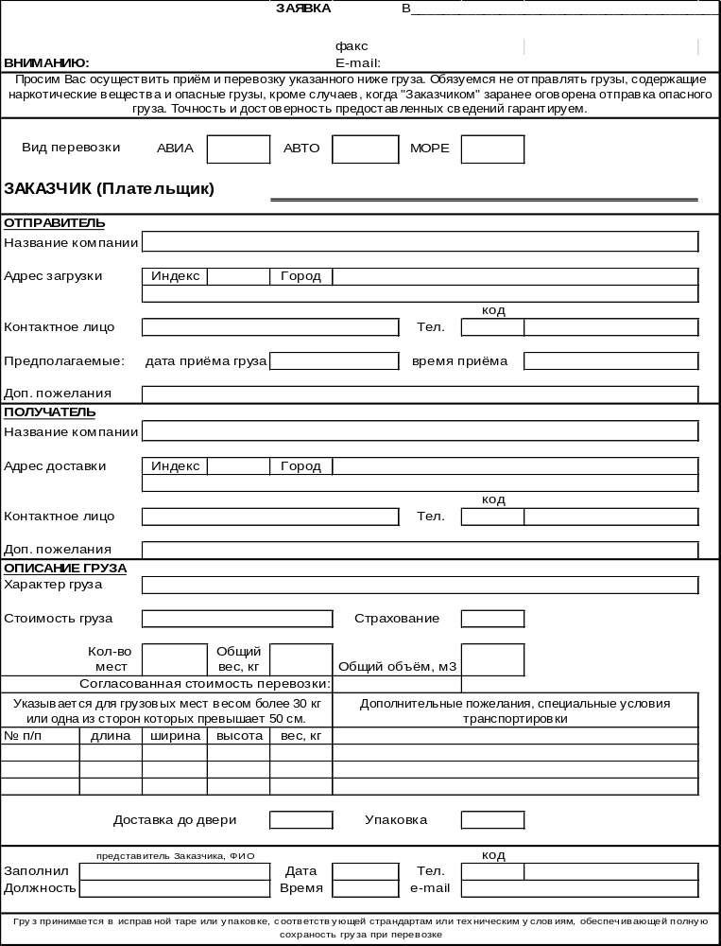№ ____________от «______»______________

Приложение № 2
к Договору оказания услуг по организации перевозок грузов
№__________ от «____»____________

ОБРАЗЕЦ

АКТ №______

Сдачи-приемки оказанных услуг от

Счет-фактура № от
По Заказу № код покупателя

Мы, нижеподписавшиеся, ИСПОЛНИТЕЛЬ _______________________________________________, в лице ___________________________________________, с одной стороны, и ЗАКАЗЧИК ___________________________________________, с другой стороны составили настоящий акт о том, что Исполнителем оказаны услуги по организации перевозки груза стоимостью ____________________________ руб., в том числе НДС______________________руб. Качество выполненных услуг полностью удовлетворяет требованиям Заказчика, услуги надлежащим образом оформлены. Настоящий акт свидетельствует о приемке оказанных услуг и служит основанием для взаимных расчетов между Исполнителем и Заказчиком.

От Исполнителя:  Работу сдал  Получен (Дата)  Должность__________________  Подпись ____________________ | От Заказчика  Работу принял

